臺中市立中港高中108學年度第2學期
教育部高中優質化子計畫C1-4「課程諮詢小組」計畫
課程諮詢研習暨活動成果
執行單位 | 臺中市立中港高中
活動/研習名稱 | 數學A和數學B的差異性講座
活動/研習日期 | 109年5月14日 時間12：00 至 13：00
活動/研習地點 | 中港高中分組合作學習教室
活動/研習講師 | 中港高中 陳秋珊老師
參與對象 | 課程諮詢小組社群
參與人數 | 實際參與人數：19人
實  施  成  果 | 活動及研習紀錄：  12：00至12：30  一、陳秋珊老師主講課程內容  1.數學A和數學B認識  2.數學A和數學B的差異性及瞭解大學111學年度學習準備建議方向完整內容及申請入學參採數學A、B科目情形  12：30至13：00  - 社群夥伴分享行動學習課程的實作與研發相關經驗：  - 曉菁師分享如何選擇數學A和數學B。
辦理活動照片
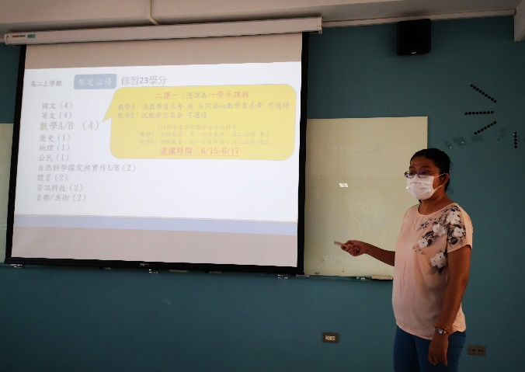 |  | 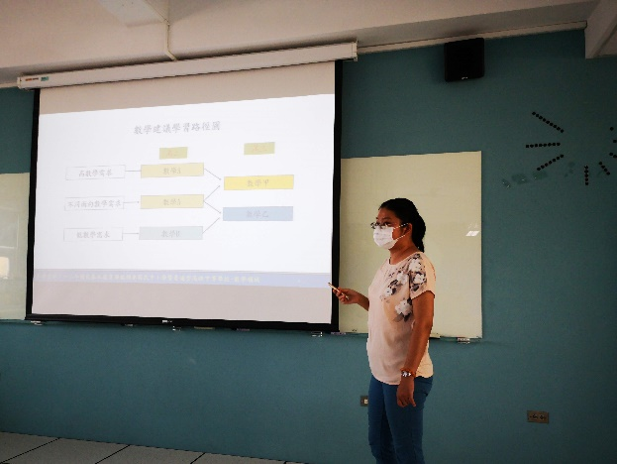
秋珊師說明數學A和數學B |  | 秋珊說明數學A和數學B學生的適應性
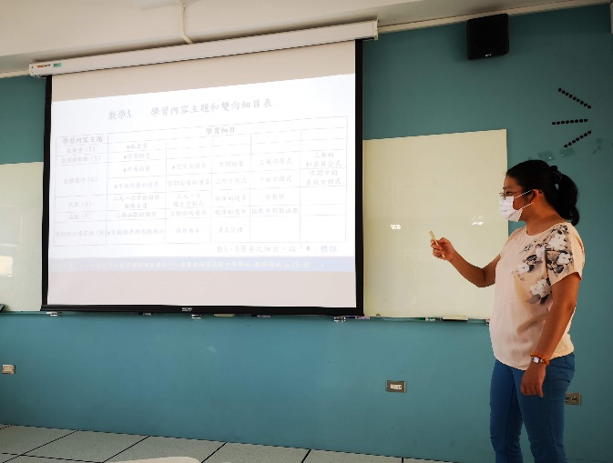 |  | 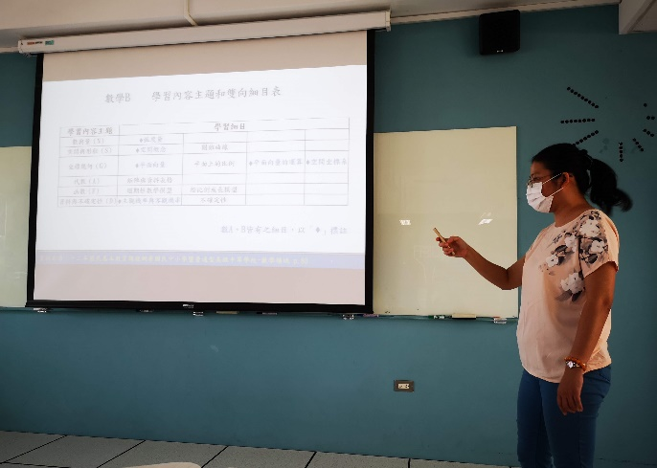
秋珊說明數學A的學習內容 |  | 秋珊說明數學B的學習內容
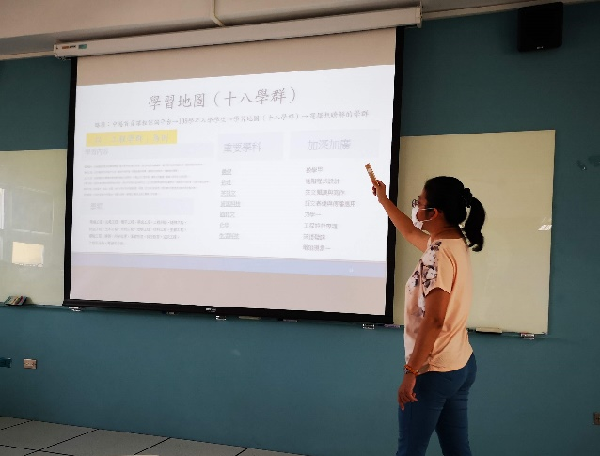 |  | 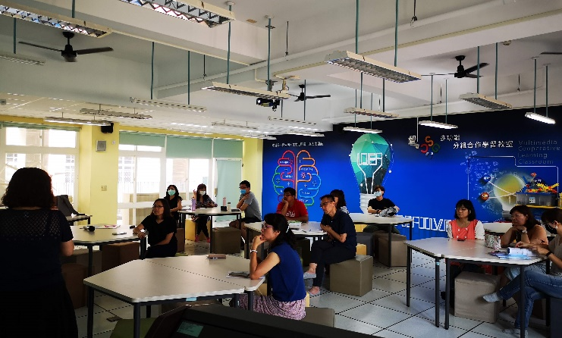
秋珊說明數學A和數學B適合學群 |  | 參與老師認真聽講

